第四组进度报告（第四、五周）

1、图像绘制实现

2、完成线性相位实数冲激响应的FIR滤波器频率抽样法设计程序

样例：目标幅频响应：数字域频率0.5π 低通滤波器，50阶频率抽样法FIR

幅频响应：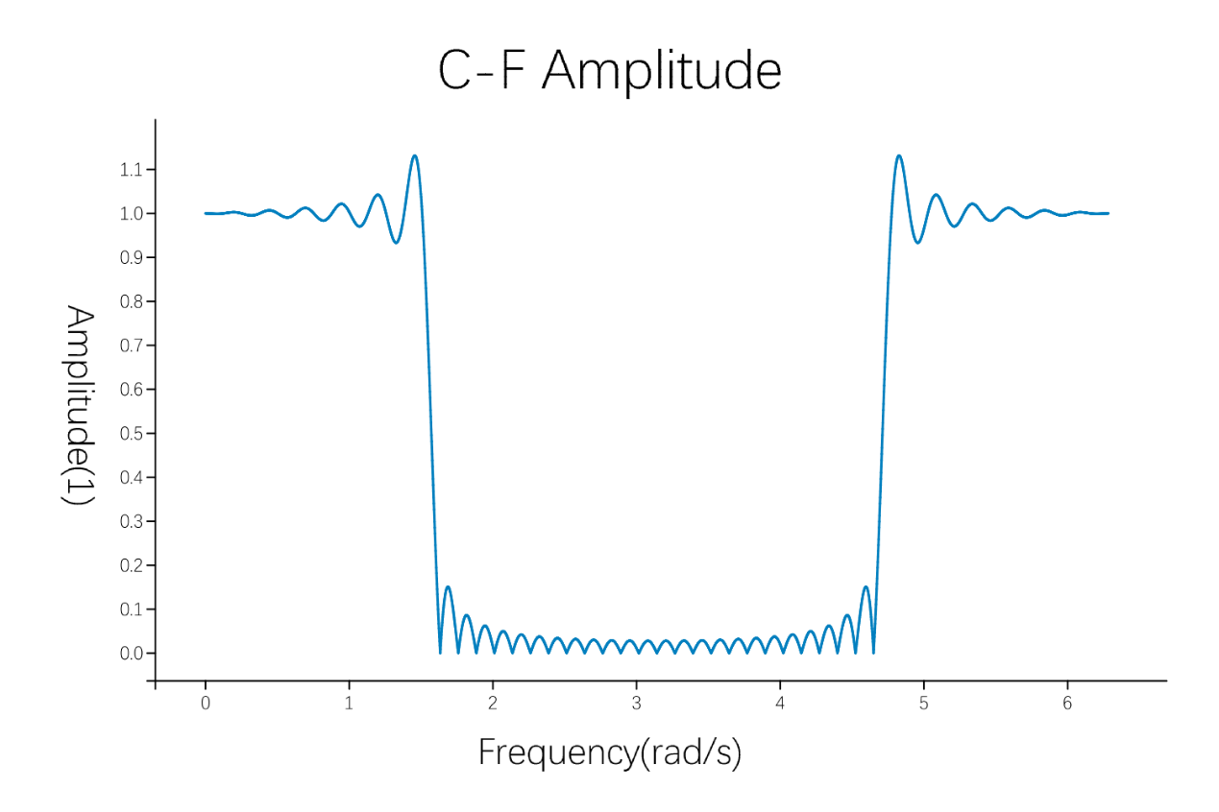

相频响应：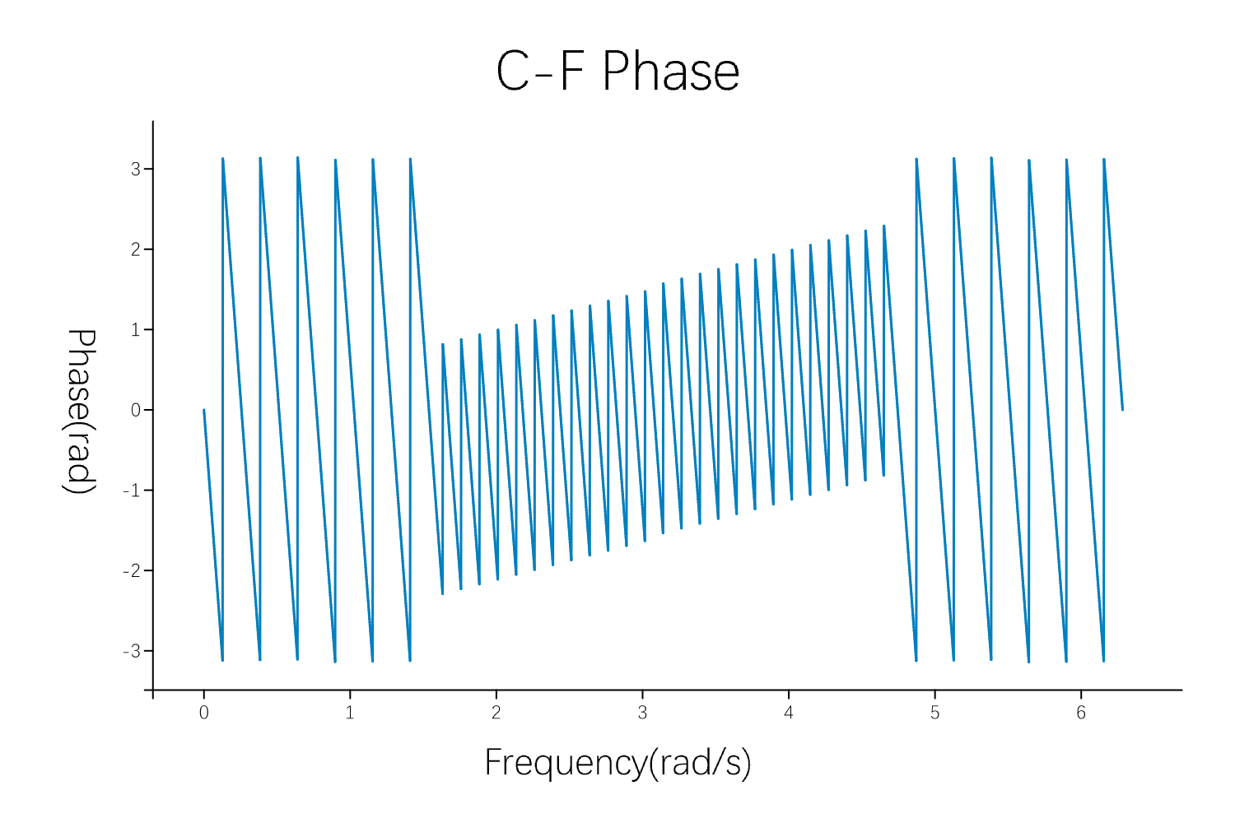

单位冲激响应： 